2017. szeptember
Látogass el a Kreatív Európa Iroda megújult honlapjára és kövess minket Facebookon és Twitteren is!
media.kreativeuropa.hu
Hírek:
Egynapos koprodukciós szeminárium a Kreatív Európa Iroda és az Erich Pommer Institut közös szervezésében
Érdeklődő producerek jelentkezését várjuk arra az egynapos koprodukciós szemináriumra, amely a Kreatív Európa Iroda és az Erich Pommer Institut közös szervezésében kerül megrendezésre. A workshop a nemzetközi koprodukciók jogi és pénzügyi aspektusait járja körül.
Az eseményen a részvétel ingyenes, de regisztrációhoz kötött. Helyek korlátozott számban érhetők el, a jelentkezéseket a beérkezési sorrend szerint fogadjuk el. A szeminárium nyelve angol, tolmácsolást nem tudunk biztosítani.
Regisztrálni a media@kreativeuropa.hu címen lehet szeptember 29-ig az itt letölthető jelentkezési lapon.
Időpont: 2017. október 12.
Helyszín: Európai Ifjúsági Központ, Budapest 1024, Zivatar u. 1-3.
Az eseményen előadóként vesz részt
- Bernie Stampfer, producer, International Film Partners
Esettanulmány: Jupiter holdja

CEE Animation Workshop

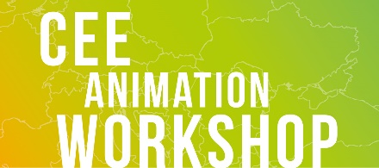
A CEE Animation Workshop a ljubljanai Animateka Nemzetközi Animációs Filmfesztivál keretében kerül megrendezésre a kelet-közép- európai régió animációs filmproducereinek, 2017. December 2-6 között.
18 országból az animációs szakma 30 képviselője ül össze, hogy egy erősebb és a szakmáról naprakész tudással rendelkező regionális produceri- művészi-üzleti hálózat jöhessen létre.A workshop nem csak egy szakmai tréninget foglal magába, a találkozó célja, hogy inspirálja a vállalatokat és a művészeket az együttműködésre és hasznos segítséget adjon ehhez. A résztvevők üzeneteket is megfogalmaznak majd annak érdekében, hogy támogatóbb szabályozási keret és üzleti módszerek szilárdulhassanak meg.
Időpont és helyszín: 2017. december 2-6., City Hotel Ljubljana, Ljubljana
Jelentkezési határidő: 2017. szeptember 29.

Európai Animációs Terv
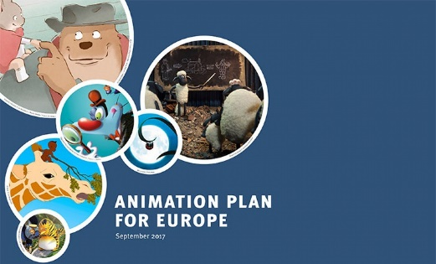
Az Európai Bizottság az animációs szektor jelentőségére tekintettel konzultációt kezdeményezett az ágazat képviselőivel a különböző lehetőségekről és kihívásokról. Ennek eredményeként született az Európai Animációs Terv, amelyet a Toulouse-ban megrendezett Cartoon Forum-on mutattak be.
A terv fő célkitűzései a következők:
- növelni az európai animációs filmek nemzetközi népszerűségét; biztosítani, hogy az alkotások több nyelven elérhetőek legyenek; bevonni a közönséget már a produkció befejezése előtt különböző háttéranyagokkal és előzetesekkel
- vonzó környezetté tenni Európát az itt élő és a külföldi szakemberek számára; előmozdítani az élethosszig tartó tanulást és a fiatal tehetségek piacra lépését, a tartalom és a technológia közötti kapcsolat erősítését
- egyszerűbb hozzáférést biztosítani a finanszírozási forrásokhoz, hogy az európai animációs alkotások száma növekedjen; továbbá a nagyobb vállalkozások növekedése mellett a kisebbek számára is lehetőséget biztosítani a fejlesztésre
A terv továbbfejlesztése és megvalósítása érdekében további konzultációkra kerül sor, amelyeken a Kreatív Európa Program MEDIA alprogramjának szerepét is megvitatják a célkitűzések elérésében.

20. Europa Cinemas Network Conference
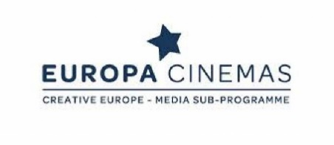
A konferencia a mozi-élmény és a filmszínházak evolúciójának következő szintjére fókuszál: áttekinti a jövőbeni fejlődés alapvető társadalmi, kulturális és gazdasági aspektusait, beleértve mind az innovációt, mind a filmszínházi szektor alapjául szolgáló, örök érvényű valóságot. A konferencia célja párbeszéd és vitafórumot biztosítani a tágabb értelemben vett mozi témájában, melyhez az értelmezési keretet a változó világ adja. A konferencia egyúttal lehetőséget nyújt a tapasztalatcserére, illetve az új ötletek megosztására a hálózaton belül és azon túl. Az eseményen 500 európai szakmabeli (kiállítók, producerek, forgalmazói ügynökök) megjelenésére számítanak.
Időpont és helyszín: 2017. november 24-26., Bukarest
Onilne regisztráció.
Kapcsolat:
info@europa-cinemas.org
Sonia Ragone (Tel: +33 1 42 71 12 43 / Email: sragone@europa-cinemas.org)
Marie Lanne-Chesnot (Tel: +33 1 42 71 87 67 / Email: mlanne-chesnot@europa-cinemas.org)

Képzési lehetőségek Európában
Digital Production Challenge II workshop
Digitális utómunkálatok témakörében, a kreatív és hatékony forgalmazási stratégiák fejlesztésének érdekében 3,5 napos workshop kerül megrendezésre a DPCII rendezésével, valamint az EYE Film Institute és az ACE Producers közreműködésével maximum 25 producer, line producer, rendező, operatőr, gyártásvezető és utómunkálatokért felelős szakember számára.
A workshop részvevőjeként lehetőség van tapasztalt producerektől, technikai prezentációk és esettanulmányok révén tanulni a különböző munkafolyamatokról, a digitális filmgyártás és forgalmazás lehetséges buktatóiról valamint elsajátítani a szaknyelv fortélyait. Továbbá a résztvevők bemutatják előzetesen benyújtott, előkészítési fázisban levő játékfilmes/dokumentumfilmes/cross médiás projektjüket a szakértőknek, akik hasznos tanácsokkal segítik a digitális munkafolyamatot.
Időpont és helyszín: 2017. november 28.- december 1., Amszterdam
Jelentkezési határidő: 2017. szeptember 27.
EPI képzés
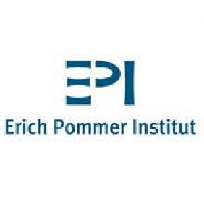
Digital Distribution – Maximizing Reach and Revenues
Időpont és helyszín: 2017. november 15-19., Berlin
A képzés olyan ismeretekkel látja el a részt vevő filmes és televíziós producereket, valamint a forgalmazókat melyek segítik őket a digitalis forgalmazás lehetőségeinek kiaknázásában. Nemzetközileg elismert szakértők adják át digitális forgalmazással, újfajta üzleti modellekkel, jogi keretekkel, marketing és közönségépítési stratégiáikkal kapcsolatos tudásukat és tapasztalataikat.
TFL események 2017/18
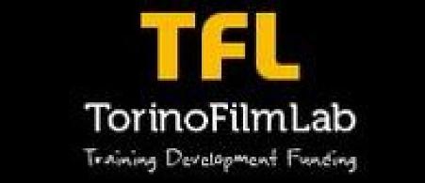
TFL Meeting Event
A 2017-es TFL projektek, tehetségek és filmek bemutatója, globális koprodukciós fórummal és díjkiosztó ceremóniával egybekötve.
Jelentkezési határidő: 2017. szeptember 30.
Időpont: 2017. november 24-25.
ScriptLab
Forgatókönyv-fejlesztő képzés, korai fejlesztési fázisban lévő játékfilm projektek számára.
ScriptLab original: eredeti játékfilm-forgatókönyv fejlesztésén dolgozó forgatókönyvírók és rendezők
ScriptLab adaptation: adaptált játékfilm-forgatókönyv fejlesztésén dolgozó forgatókönyvírók és rendezők
ScriptLab story editing: játékfilmes történetírói képzés
Jelentkezési határidő: 2017. december 1.
FeatureLab
A 360° projekt első, vagy második nagyjátékfilmes projektjükön dolgozó forgatókönyvíróból, rendezőből és producerből álló csapatoknak szóló fejlesztő és közönségszervező képzés.
FeatureLab 360: projektfejlesztő képzés
FeatureLab audience design: közönségépítő képzés
Jelentkezési határidő: 2018. március 1.

Berlinale Co-Production Market
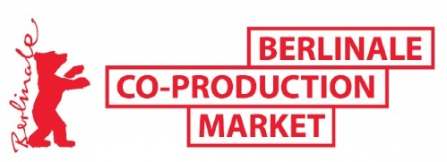
Október 11-ig várják tapasztalt filmkészítők jelentkezését a 15. Berlinale Co-Production Market-re olyan új nagyjátékfilmes projektekkel, amelyeknek koprodukciós partnerre van szükségük. A jelentkezés további feltételei, hogy a projekt költségvetése egy és 20 millió euró között legyen, illetve már rendelkezik a költségvetés legkevesebb 30%-ával vagy helyi gyártási támogatásban részesül.
Időpont és helyszín: 2017. február 18-21. Berlin (Németország)
Jelentkezési határidő: 2017. október 11.
LIM 2018 – Less is More workshop
A Kreatív Európa MEDIA programja által támogatott Less is More egy korlátozott költségvetésű játékfilmes projektek számára biztosított európai platform, a Le Groupe Ouest vezetésével.
A LIM workshop a filmgyártók új generációjának korlátozott költségvetésű, első, második illetve harmadik játékfilmes projektjeit várja, továbbá a színházi, a vizuális művészetek és dokumentumfilmek területéről érkező művészek jelentkezését is.
Jelentkezési határidő: 2017. október 30.

WEMW 2018 koprodukciós fórum és First Cut Lab

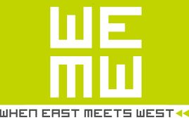
A WHEN EAST MEETS WEST koprodukciós találkozó során több mint 30 ország 400 filmes szakembere ül össze. A találkozó elsődleges célja, hogy összehozzon filmfinanszírozókat, döntéshozókat és filmes szakembereket Kelet-Európából, Olaszországból, illetve minden évben egy választott régióból, amelyre a program külön hangsúlyt helyez. A 2018-as fórum során olyan észak-európai országok kerülnek a középpontba, mint Dánia, Finnország, Izland, Norvégia vagy Svédország, valamint a dél-kelet-európai régió országai, mint Albánia, Bosznia-Hercegovina, Horvátország, Koszovó, Macedónia, Montenegró, Szerbia és Szlovénia. Európa egész terültéről, Kanadából, az USA-ból és Latin-Amerikából várják a producerek jelentkezését. A szakmai zsűri a jelentkezők közül 20 producer fejlesztés alatt álló filmtervét választja ki.
Időpont: 2018. január 21-23.
Helyszín: Trieszt, Olaszország
Jelentkezési határidő: 2017. október 31.
First Cut Lab
A First Cut Lab 3 vágási fázisban levő kelet-európai és/vagy olasz nagyjátékfilmre szabott képzési program. A kiválasztott producer-rendező csapatok személyre szabott tanácsadáson vesznek részt és szakértői véleményezésben részesülnek.
Jelentkezési határidő: 2017. december 7.
Jelentkezés: https://vp.eventival.eu/trieste/2018
CPH:FORUM 2018
A CPH:FORUM projekteket vár a következő 4 kategóriában:
- FICTIONONFICTION – játék- és dokumentumfilmes elemekkel rendelkező kevert műfajú projektek
- CINEMA – játékfilm-hosszúságú, nemzetközi forgalmazási potenciállal rendelkező dokumentumfilmes projektek
- F:ACT – filmkészítést, tényfeltáró újságírást és aktivizmust ötvöző projektek
- ART – filmszínházi vetítésre és vizuális művészeti bemutatásra szánt alkotások
Időpont:
CPH:FORUM: 2018. március 21-22.
(CPH:DOX: 2018. március 15-25. nemzetközi pénzügyi és koprodukciós esemény)
Projektek beérkezésének határideje: 2017. november 10.
SOURCES 2 workshop felhívások
A SOURCES 2 SCRIPT DEVELOPMENT workshopot hirdet európai forgatókönyv írók, producerek és rendezők számára, fejlesztés alatt álló játékfilmes és dokumentumfilmes projektjeik számára. A projekt 3 hónapos előkészítési fázisában részt vesz egy mentor is, a workshopot pedig egy utánkövetési időszak követi.
Időpont és helyszín: 2018. április 12-20., Berlin-Brandenburg
Jelentkezési határidő: 2017. december 1.
Időpont és helyszín: 2018. június, Norvégia (Film Camp)
Jelentkezési határidő: 2018. március 1.
SOURCES 2 PROJECTS & PROCESS
MENTOR KÉPZÉS
A SOURCES 2 workshopot hirdet továbbá a forgatókönyvírás (játék és dokumentumfilm) területén dolgozó mentorok, szakemberek számára.
A workshop időtartama 4 nap.
Időpont: 2018. szeptember.
Jelentkezési határidő: 2018. június 1.
MNF Sajtóközlemény - A Filmalap folytatja a fiatal filmeseket támogató programját

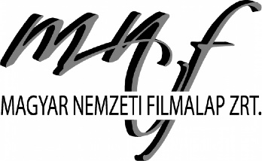
A Filmalap ismét meghirdeti a pályakezdő rendezők első egészestés animációs, dokumentum- vagy játékfilmje elkészítését támogató pályázatát, az Inkubátor Programot. A két évvel ezelőtt indított kezdeményezés célja, hogy támogassa a fiatal filmesek innovatív, kísérletező alkotói bemutatkozását. Az idei évben újítás, hogy 10 pályázó részesül forgatókönyv-fejlesztési támogatásban a mentorok és a Filmalap fejlesztői csapatának közreműködésével.
Jelentkezési határidő: 2017. december 31. napjáig folyamatosan (papíralapon)
Az Inkubátor Programra diplomás, de egész estés mozifilmet még be nem mutatott elsőfilmes rendezők jelentkezhetnek, és azok a direktorok is, akik rövidfilmjükkel nemzetközi filmfesztiválokon szerepeltek. Filmötlettel (treatment) és rövid szinopszissal lehet jelentkezni szeptember 1-ig a Filmalap honlapján közzétett pályázati kiírás szerint. A beérkezett pályázatok közül a döntőbe a szakmai mentorok alkotta zsűri október 1-ig legfeljebb 10 filmtervet választ ki, melyek pályázati úton idén először mind részesülnek a Filmalap 2 millió forint értékű forgatókönyv-fejlesztési támogatásban a mentorok és a Filmalap fejlesztői csapatának közreműködésével. Októbertől öt hónap áll az alkotók rendelkezésre a forgatókönyvek elkészítésére, majd a döntősök a március végi Pitch Fórumon mérettetnek meg a szakmai közönség előtt. Az újítás célja, hogy az alkotók a Pitch Fórumon már forgatókönyvvel rendelkező filmterveket prezentáljanak, így a projektek bemutatása már komolyabb előkészítés után történik. A 10 filmterv közül végül legfeljebb hármat a zsűri és további kettőt a meghívott közönség (rendezők, producerek, kritikusok, filmes szakemberek) választ majd ki.
EDN – online eszközök

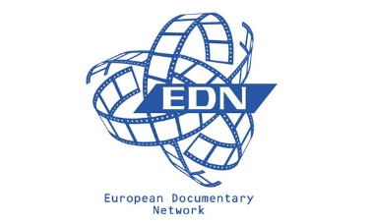
A European Documentary Network (EDN) számos online eszközt tesz elérhetővé filmgyártók részére dokumentumfilmjeik fejlesztésének érdekében. Az EDN Financing Guide és az EDN Co-Production Guide elérhető a www.edn.network címen, melyek legfontosabb jellemzőit rövid videókon keresztül is szemléltetik.

Üdvözlettel,
Kovács Ágnes Laura
Kreatív Európa Iroda / Creative Europe Desk Hungary
MEDIA alprogram / MEDIA Sub-programme
Kreatív Európa Nonprofit Kft.
H-1145 Budapest, Róna u. 174.
I ép. III/304.
Tel: +36 1 300 7202
media@kreativeuropa.hu
media.kreativeuropa.hu

